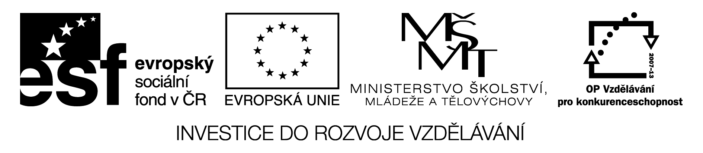
Test – minulý čas pravidelných sloves

1. Doplň tabulku správnými tvary sloves

Základní tvar slovesa | Minulý čas slovesa | Český překlad
Rain | Rained | Pršet
Practice

Stop

Try

Miss

Pick

Like

Grab

Shout

Need

Look

Wait

Travel

Play

Study

Stay

2.Vyznač barevně slova, kde bude v minulém čase výslovnost na / id /.

3. Přelož do českého jazyka:

1.My brother wanted to go to the beach every day.

………………………………………………………………………………………………….
2.They didn´t arrive in the evening.

………………………………………………………………………………………………….
3.We missed our plane yesterday.

………………………………………………………………………………………………….
4.I didn´ttravel around France by bus last holiday.

………………………………………………………………………………………………….

4.Přelož do anglického jazyka:

1.Telefonovali jsme domů každé odpoledne.

…………………………………………………………………………………………………..
2.Do Chorvatska cestovali lodí.

…………………………………………………………………………………………………..
3.Nepršelo.

…………………………………………………………………………………………………..4. Nezkontroloval jsem si ráno úkol.

…………………………………………………………………………………………………..

Instrukce:

1. Doplň tabulku správnými tvary sloves

Základní tvar slovesa | Minulý čas slovesa | Český překlad
Rain | Rained | Pršet
Practice | practiced | procvičovat
Stop | stopped | zastavit
Try | tried | vyzkoušet
Miss | missed | Minout, zmeškat
Pick | picked | zvednout
Like | liked | Líbit se
Grab | grabbed | popadnout
Shout | shouted | křičet
Need | needed | potřebovat
Look | looked | Podívat se
Wait | waited | čekat
Travel | travelled | cestovat
Play | played | hrát
Study | studied | studovat
Stay | stayed | Pobývat, bydlet

2.Vyznač barevně slova, kde bude v minulém čase výslovnost na / id /.

3. Přelož do českého jazyka:

1.My brother wanted to go to the beach every day.
Můj bratr chtěl chodit na pláž každý den.
………………………………………………………………………………………………….
2.They didn´t arrive in the evening.
Nepřijeli večer.
………………………………………………………………………………………………….
3.We missed our plane yesterday.
Včera jsme zmeškali letadlo.
………………………………………………………………………………………………….
4.I didn´t travel around France by bus last holiday.
Loni o prázdninách jsem po Francii necestoval autobusem.
………………………………………………………………………………………………….

4.Přelož do anglického jazyka:

1.Telefonovali jsme domů každé odpoledne.
We phoned home every afternoon.
…………………………………………………………………………………………………..
2.Do Chorvatska cestovali lodí.
They travelled to Croatia by boat.
…………………………………………………………………………………………………..
3.Nepršelo.
It didn´t rain.
…………………………………………………………………………………………………..4. Nezkontroloval jsem si ráno úkol.
I didn´t check my homework in the morning.
…………………………………………………………………………………………………..

